네트워크 게임 프로그래밍 추진서

2016182024 윤선규

2016182026 이동수

2017180015 서동현

**애플리케이션 소개**

기획 - 상대방을 누르는 게임.

조작키 - 이동::좌우방향키 , 점프::스페이스바

**게임진행**

플레이어들이 좌우로 이동, 점프.

상대방을 밟으면 상대방은 체력을 소모, 색깔이 바뀐다.

체력에 따라 빨강, 주황, 노랑, 초록, 파랑, 남색, 보라 무지개 색으로 바뀌다가 체력이 0이 되면, 멈춘다. 검정색이 되어 움직일 수 없고, 스페이스바를 누르면 랜덤 한 위치에서 부활한다.

플레이어는 떨어지다가 상대방을 찍으면 한 번 더 튀어오르고 찍힌 상대가 점프를 하는 중이면 상대는 즉시 아래로 떨어진다.

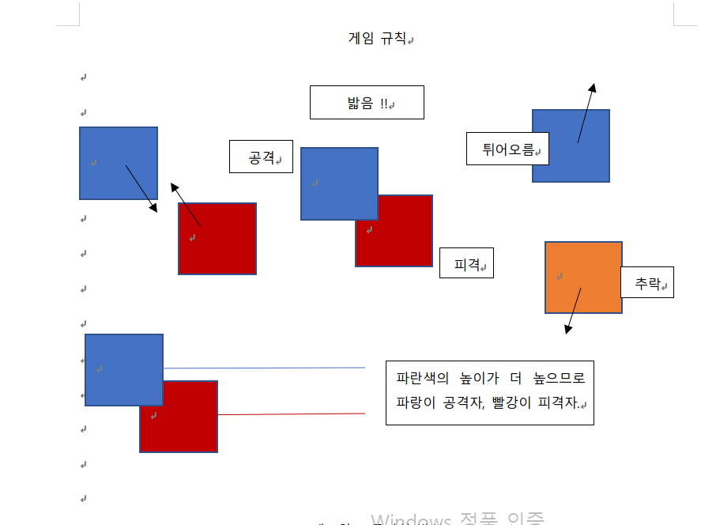

네트워크 동기화 방식

Server

Client

**Player Input**

**Player Data**

이벤트 드라이븐 방식

클라이언트가 서버에게 보낼 이벤트들

클라이언트와 서버의 쓰레드 로직

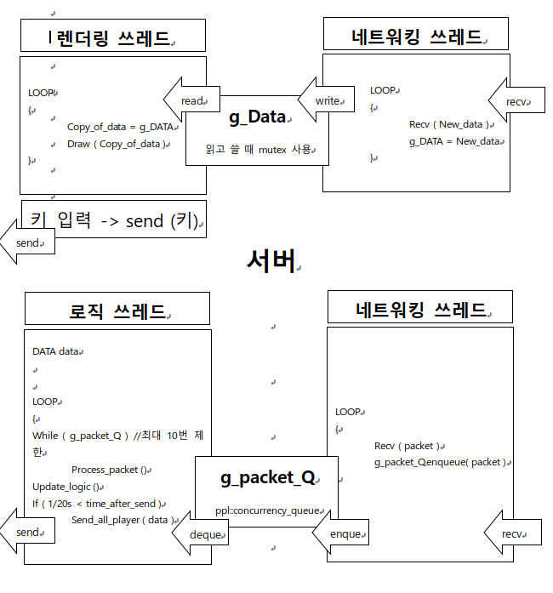

**구현해야 할 것들**

1. Server로 Player input을 보내는 함수

2. Server에게 받은 Player들의 데이터들을 받는 함수

3. 받은 데이터들을 그리는 함수

**\* 추진 일정표**

|  |  |  |  |  |  |  |
| --- | --- | --- | --- | --- | --- | --- |
| **일** | **월** | **화** | **수** | **목** | **금** | **토** |
| 미리  윤선규:  서버네트워킹 | 11/08 |  | 서동현:  클라이언트 구현 아이디어 떠올리기 | 서동현:  클라이언트 뼈대  이동수:  Client 구현 |  | 이동수:  Client 구현  윤선규:  게임 로직 루프 구현  서동현:  클라이언트 구현 |
| 서동현:  클라이언트 구현 | 서동현:  클라이언트 구현 |  | 서동현:  작동점검 | 이동수:  RecvData구현 |  | 이동수:  RecvData구현 |
|  |  |  |  | 이동수:  DrawOtherplayer |  | 이동수:  DrawOtherplayer |